哈尔滨工业大学

<<数据库系统>>
实验报告三

(2024年度秋季学期)

姓名： | 郑书航
学号： | 2022113601
学院： | 计算学部
教师： | 郑书航

实验三

实验目的
1. 关系连接算法的实现：掌握关系连接操作的实现算法，理解算法的 I/O 复杂性，使用高级语言实现重要的关系连接操作算法。

2. 查询优化算法的设计：掌握关系数据库中查询优化的原理，理解查询优化算法在执行过程中的时间开销和空间开销，使用高级语言实现重要的查询优化算法。

实验环境
Windows 10操作系统、MySQL 关系数据库管理系统、VSCODE、Python语言，C 语言、pyqt5框架

实验过程及结果
3.1实验过程

3.1.1关系连接算法实现
（1）数据准备
要求：
关系 R 具有两个属性 A 和 B，其中 A 和 B 的属性值均为 int 型（4 个字节）， A 的值域为[1, 40]，B 的值域为[1, 1000]。
关系 S 具有两个属性 C 和 D，其中 C 和 D 的属性值均为 int 型（4 个字节）。 C 的值域为[20, 60]，D 的值域为[1, 1000]。
使用 ExtMem 程序库建立两个关系 R 和 S 的物理存储。关系的物理存储形式 为磁盘块序列 B1, B2, …, Bn，其中 Bi 的最后 4 个字节存放 Bi+1 的地址。
R 和 S 的每个元组的大小均为 8 个字节。 块的大小设置为 64 个字节，缓冲区大小设置为 512+8=520 个字节（每一块前有一个bit做表示位，表示该块是否被占用）。这样， 每块可存放 7 个元组和 1 个后继磁盘块地址，缓冲区内可最多存放 8 个块。 编写程序，随机生成关系 R 和 S，使得 R 中包含 16 7 = 112 个元组，S 中 包含 32 7 = 224 个元组。
- void generate_relation(Buffer buf, unsigned int start_addr, int block_count, int value_a_min, int value_a_max, int value_b_min, int value_b_max) {
- unsigned int addr = start_addr;

- for (int i = 0; i < block_count; i++) {
- // 获取新块
- unsigned char block = getNewBlockInBuffer(buf);
- if (!block) {
- printf("Failed to allocate block\n");
- return;
- }

- unsigned char ptr = block;

- // 在块内写入元组
- for (int j = 0; j < (BLOCK_SIZE - sizeof(int)) / TUPLE_SIZE; j++) {
- int attr1 = value_a_min + rand() % (value_a_max - value_a_min + 1);
- int attr2 = value_b_min + rand() % (value_b_max - value_b_min + 1);

- memcpy(ptr, &attr1, sizeof(int));
- ptr += sizeof(int);
- memcpy(ptr, &attr2, sizeof(int));
- ptr += sizeof(int);
- }

- // 写入下一个块的地址到最后 4 个字节
- if (i < block_count - 1) {
- int next_addr = addr + 1;
- memcpy(block + BLOCK_SIZE - sizeof(int), &next_addr, sizeof(int));
- } else {
- int end_addr = 0; // 表示链表结束
- memcpy(block + BLOCK_SIZE - sizeof(int), &end_addr, sizeof(int));
- }

- // 打印当前块内容
- printf("Generated content for block %d:\n", addr);
- print_block_content(block, addr);

- // 写入磁盘
- if (writeBlockToDisk(block, addr, buf) != 0) {
- printf("Failed to write block %d\n", addr);
- return;
- }
- addr++;
- }

- printf("Generated %d blocks starting from address %d\n", block_count, start_addr);
- }
这段代码主要功能是生成两个关系 R 和 S，每个关系由一系列随机生成的元组组成，并将它们存储在模拟的磁盘块内。首先，为每个关系分配一定数量的块，然后在每个块内填充元组，元组包含随机生成的属性值。每块的最后四个字节存储指向下一个块的地址，最后通过 writeBlockToDisk 函数将块写入磁盘。代码同时提供了块内容打印功能，以便验证生成数据的正确性。
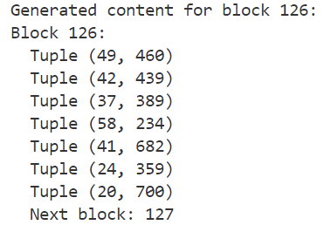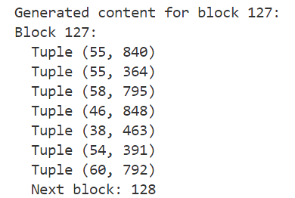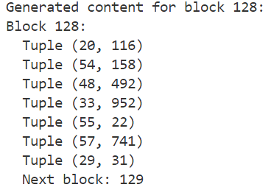
在磁盘块中的表现形式：
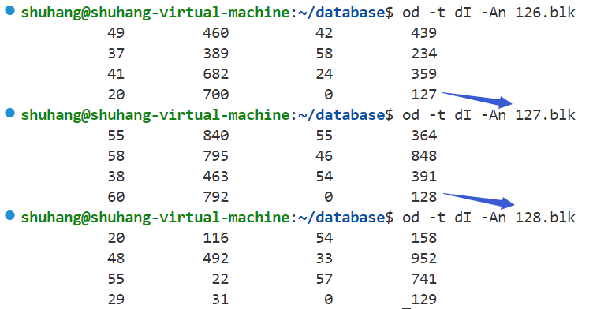
（2）选择操作
要求：
实现关系选择算法：基于 ExtMem 程序库，使用高级语言实现关系选择算法，选出 R.A=40 或 S.C=60 的元组，并将结果存放在磁盘上。
核心代码：
- while (current_addr != 0) {
- // 读取磁盘块到缓冲区
- block = readBlockFromDisk(current_addr, buf);
- if (!block) {
- printf("Failed to read block %d\n", current_addr);
- return;
- }

- unsigned char ptr = block;

- // 遍历块内的元组
- for (int i = 0; i < (BLOCK_SIZE - sizeof(int)) / 8; i++) {
- int attr_value;
- memcpy(&attr_value, ptr + rel->attr_offsets[attr_index], sizeof(int)); // 获取指定属性值

- if (attr_value == query_value) {
- // 输出到控制台
- int attr1, attr2;
- memcpy(&attr1, ptr, sizeof(int));
- memcpy(&attr2, ptr + 4, sizeof(int));
- printf("| %-8d | %-8d |\n", attr1, attr2);

- // 如果结果块为空或已满，分配新块
- if (result_block == NULL || result_count == (BLOCK_SIZE - sizeof(int)) / 8) { // result_count ->[0,(BLOCK_SIZE - sizeof(int)) / 8 - 1]
- if (result_block != NULL) {
- // 写入结果块的后继地址
- int next_addr = result_addr + 1;
- memcpy(result_block + BLOCK_SIZE - sizeof(int), &next_addr, sizeof(int));
- writeBlockToDisk(result_block, result_addr, buf);
- freeBlockInBuffer(result_block, buf);
- result_addr++;
- }

- // 分配新结果块
- result_block = getNewBlockInBuffer(buf);
- if (!result_block) {
- printf("Buffer full while allocating result block!\n");
- return;
- }
- memset(result_block, 0, BLOCK_SIZE);
- result_count = 0;
- }

- // 将满足条件的元组写入结果块
- memcpy(result_block + result_count 8, ptr, 8);
- result_count++;
- }

- ptr += 8; // 移动到下一个元组
- }

- // 获取当前块的后继地址
- memcpy(&current_addr, block + BLOCK_SIZE - sizeof(int), sizeof(int));
- freeBlockInBuffer(block, buf);
- }

设计思路
高效地从存储介质中提取数据，结合条件筛选和磁盘块管理。首先，它根据提供的地址逐步读取数据块，直到没有更多可读数据。对于每个读取的数据块，程序会逐一检查其中的记录，提取特定属性的值，并与输入的查询值进行比较。当找到匹配的记录时，程序会将相关信息打印到控制台，并暂时存储在结果区域。
为了管理存储结果的空间，程序会检查当前的结果区域是否已满。如果已满或尚未分配，它会创建新的结果区域，并在必要时写入之前的结果。每个结果区域都有专门的地址指向，以确保可以顺利地访问后续的结果，同时还会进行相应的内存管理，以避免资源浪费。这样，整体逻辑清晰，能够高效地处理大量数据并提取所需的信息，非常适合对大数据集进行分析与操作的应用场景。
（3）投影操作
要求：
实现关系投影算法：基于 ExtMem 程序库，使用高级语言实现关系投影 算法，对关系 R 上的 A 属性进行投影，并将结果存放在磁盘上。
核心代码
- if (result_set[attr_value] == 0) { // 如果该值尚未被投影
- result_set[attr_value] = 1; // 标记为已投影
总体设计思路和关系选择操作类似，将属性的条件对比改成提取指定的属性。
（4）循环嵌套连接
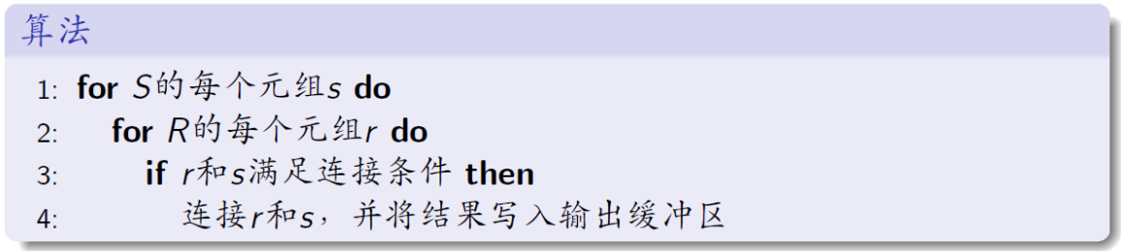
- while (R_addr != 0) {
- R_block = readBlockFromDisk(R_addr, buf);
- if (!R_block) {
- printf("Failed to read block %d of R\n", R_addr);
- return;
- }

- // 对于每个 R 的块，遍历关系 S 的所有块
- S_addr = S->start_addr;
- while (S_addr != 0) {
- S_block = readBlockFromDisk(S_addr, buf);
- if (!S_block) {
- printf("Failed to read block %d of S\n", S_addr);
- return;
- }

- // 遍历 R 块中的每个元组
- unsigned char R_ptr = R_block;
- for (int i = 0; i < MAX_TUPLES_PER_BLOCK; i++) {
- int R_A, R_B;
- memcpy(&R_A, R_ptr, sizeof(int)); // 获取 R.A
- memcpy(&R_B, R_ptr + 4, sizeof(int)); // 获取 R.B
- R_ptr += 8; // 移动到下一个元组

- // 遍历 S 块中的每个元组
- unsigned char S_ptr = S_block;
- for (int j = 0; j < MAX_TUPLES_PER_BLOCK; j++) {
- int S_C, S_D;
- memcpy(&S_C, S_ptr, sizeof(int)); // 获取 S.C
- memcpy(&S_D, S_ptr + 4, sizeof(int)); // 获取 S.D
- S_ptr += 8; // 移动到下一个元组

- // 检查是否满足连接条件 R.A = S.C
- if (R_A == S_C) {
- // 连接成功，输出到结果
- if (result_block == NULL || result_count == (BLOCK_SIZE - sizeof(int)) / 16) {
- // 写入结果块
- if (result_block != NULL) {
- int next_addr = result_addr + 1;
- memcpy(result_block + BLOCK_SIZE - sizeof(int), &next_addr, sizeof(int));
- writeBlockToDisk(result_block, result_addr, buf);
- freeBlockInBuffer(result_block, buf);
- result_addr++;
- }
- // 分配新结果块
- result_block = getNewBlockInBuffer(buf);
- if (!result_block) {
- printf("Buffer full while allocating result block!\n");
- return;
- }
- memset(result_block, 0, BLOCK_SIZE);
- result_count = 0;
- }

- // 将连接结果写入结果块
- memcpy(result_block + result_count 16, &R_A, sizeof(int)); // R.A
- memcpy(result_block + result_count 16 + 4, &R_B, sizeof(int)); // R.B
- memcpy(result_block + result_count 16 + 8, &S_C, sizeof(int)); // S.C
- memcpy(result_block + result_count 16 + 12, &S_D, sizeof(int)); // S.D
- result_count++;
- total_join_num++;

- // 打印连接结果
- printf("| %-4d | %-4d | %-4d | %-4d |\n", R_A, R_B, S_C, S_D);
- }
- }
- }

- // 获取下一个 S 块
- memcpy(&S_addr, S_block + BLOCK_SIZE - sizeof(int), sizeof(int));
- freeBlockInBuffer(S_block, buf);
- }
- // 获取下一个 R 块
- memcpy(&R_addr, R_block + BLOCK_SIZE - sizeof(int), sizeof(int));
- freeBlockInBuffer(R_block, buf);
- }

设计思想：
高效地实现两个数据集之间的连接操作。核心在于从存储介质（磁盘）中逐块读取数据，依次检查两个数据集的记录。首先，程序从数据集R中读取块，并遍历R块中的所有记录。在此过程中，对于R中的每一条记录，程序会进行内部循环，读取数据集S的所有块，并检查S中的每条记录。
对于每对R和S中的记录，比较R的某个属性与S的对应属性。如果两个记录满足连接条件，则将它们组合成一条连接结果，并存储到结果区域中。当结果区域满时，将当前结果写入磁盘，并从缓冲区中分配新的结果区域以继续存储后续结果。同时，为了确保内存的有效使用，在读取每个块后都会释放之前使用的内存，以避免内存泄漏。
（5）哈希连接
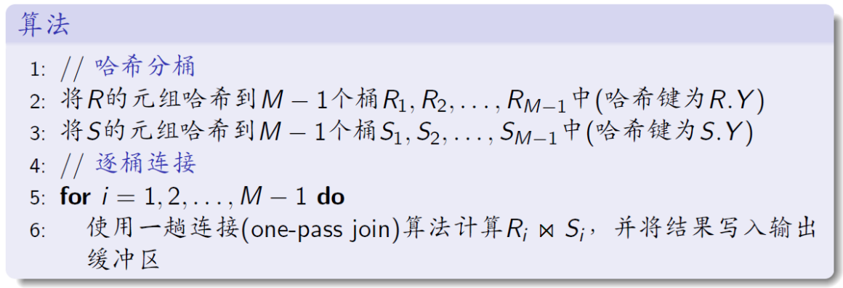
- // 哈希表节点
- typedef struct BucketNode {
- int key; // 存储哈希值，连接的左侧属性值
- unsigned char result_block;
- int result_count;
- unsigned int addr;
- unsigned int result_addr;
- } BucketNode;

- // 哈希函数：简单的模哈希
- unsigned int bucket(int key) {
- return key % PARTITION_COUNT;
- }

- // 哈希分区
- void partition(Buffer buf, Relation rel, int attr_index, BucketNode bucketTable[PARTITION_COUNT]) {
- unsigned char block;
- unsigned int current_addr = rel->start_addr;

- // 将 R 分区
- printf("Partitioning relation ...\n");
- while (current_addr != 0) {
- // 读取磁盘块到缓冲区
- block = readBlockFromDisk(current_addr, buf);
- if (!block) {
- printf("Failed to read block %d\n", current_addr);
- return;
- }

- unsigned char ptr = block;

- // 遍历块内的元组
- for (int i = 0; i < (BLOCK_SIZE - sizeof(int)) / 8; i++) {
- int attr_value;
- int bucket_value;
- memcpy(&attr_value, ptr + rel->attr_offsets[attr_index], sizeof(int)); // 获取指定属性值
- bucket_value = bucket(attr_value);

- // 如果结果块为空或已满，分配新块
- if (bucketTable[bucket_value].result_block == NULL || bucketTable[bucket_value].result_count >= MAX_TUPLES_PER_BLOCK) {
- if (bucketTable[bucket_value].result_block != NULL) {
- // 写入结果块的后继地址
- int next_addr = bucketTable[bucket_value].result_addr + 1;
- memcpy(bucketTable[bucket_value].result_block + BLOCK_SIZE - sizeof(int), &next_addr, sizeof(int));
- writeBlockToDisk(bucketTable[bucket_value].result_block, bucketTable[bucket_value].result_addr, buf);
- freeBlockInBuffer(bucketTable[bucket_value].result_block, buf);
- bucketTable[bucket_value].result_addr++;
- }

- // 分配新结果块
- bucketTable[bucket_value].result_block = getNewBlockInBuffer(buf);
- if (!bucketTable[bucket_value].result_block) {
- printf("Buffer full while allocating result block!\n");
- return;
- }
- memset(bucketTable[bucket_value].result_block, 0, BLOCK_SIZE);
- bucketTable[bucket_value].result_count = 0;
- }

- // 将满足条件的元组写入结果块
- memcpy(bucketTable[bucket_value].result_block + bucketTable[bucket_value].result_count 8, ptr, 8);
- bucketTable[bucket_value].result_count++;

- ptr += 8; // 移动到下一个元组
- }

- // 获取当前块的后继地址
- memcpy(&current_addr, block + BLOCK_SIZE - sizeof(int), sizeof(int));
- freeBlockInBuffer(block, buf);
- }
- // 写入最后一个结果块
- for(int i = 0; i < PARTITION_COUNT; i++) {
- if (bucketTable[i].result_count > 0) {
- int end_addr = 0;
- memcpy(bucketTable[i].result_block + BLOCK_SIZE - sizeof(int), &end_addr, sizeof(int));
- writeBlockToDisk(bucketTable[i].result_block, bucketTable[i].result_addr, buf);
- freeBlockInBuffer(bucketTable[i].result_block, buf);
- }
- }
- }
设计思路:
上面的程序实现对数据集的哈希分区，以便于后续的处理和查询。首先，定义了一个结构体用于存储哈希表节点的信息，包括存储的哈希值、结果块、记录计数等。哈希函数采用简单的模运算，以将属性值映射到特定的分区。
程序的核心在于partition函数，负责读取数据集的块并将其分配到相应的哈希分区。首先从指定的起始地址读取数据块，然后遍历块中的每条记录。对于每条记录，提取指定属性的值，并计算出对应的哈希分区。若当前分区的结果块为空或已满，程序会分配新的结果块并处理之前的结果块，确保数据的有效存储。
在处理完所有块后，程序会将最后一个结果块写入磁盘，以确保所有数据都被正确保存。整个过程强调了内存管理和数据的高效分配，适合用于需要对大规模数据进行分区处理的场景。
对每个桶内的元组使用循环嵌套连接。
哈希分区过程中的磁盘块内部情况：
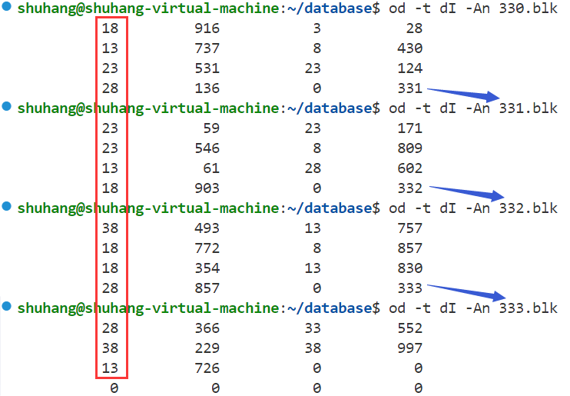
从330开始的连续 4 个块中 A 属性的值都是模 5 余 3 的。
（6）归并连接
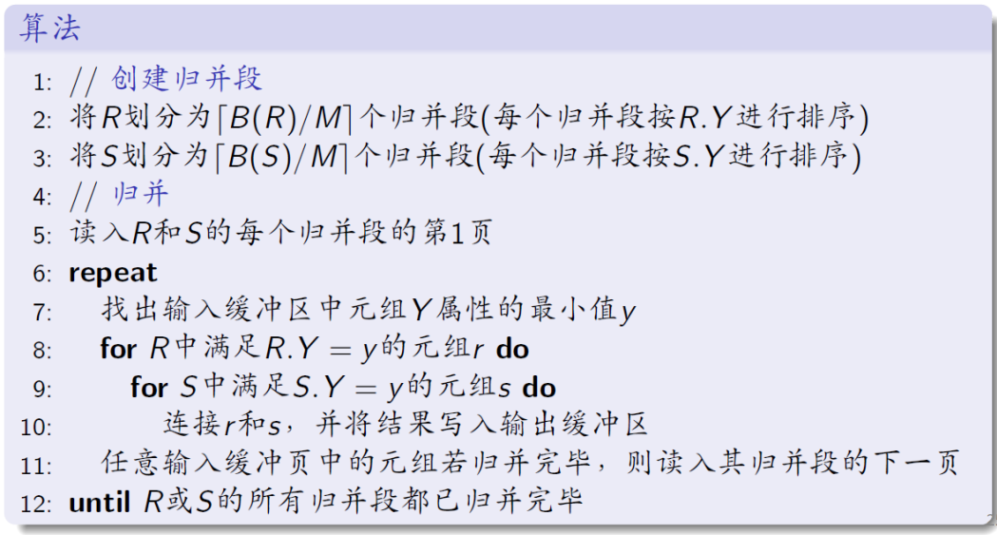

步骤一：生成归并段
- int sortRelation(Buffer buf, Relation rel, unsigned int segs[]) {
- unsigned int current_addr = rel->start_addr, result_addr;
- unsigned char block;
- int seg_count = 0; // 当前段计数
- int block_count = 0; // 当前段的块计数
- unsigned char segment_buffer[MAX_SEGMENT] = {NULL}; // 段缓冲区
- unsigned char segment_ptr[MAX_SEGMENT] = {NULL}; // 指向段缓冲区的指针
- unsigned char result_block = NULL; // 结果块
- int result_count = 0; // 结果元组计数

- printf("Sorting relation %s...\n", rel->rel_name);

- // 处理每个块
- while (current_addr != 0) {
- block = readBlockFromDisk(current_addr, buf);
- if (!block) {
- printf("Failed to read block %d\n", current_addr);
- return -1;
- }

- // 排序当前块
- qsort(block, MAX_TUPLES_PER_BLOCK, rel->tuple_size, compareTuples);

- // 将块存入段缓冲区
- if (block_count < MAX_SEGMENT) { // 确保不越界
- segment_ptr[block_count] = block;
- segment_buffer[block_count] = block;
- block_count++;
- } else {
- printf("Block count exceeded MAX_SEGMENT\n");
- freeBlockInBuffer(block, buf); // 清理内存
- break; // 退出循环
- }

- // 获取下一个块地址
- memcpy(&current_addr, block + BLOCK_SIZE - sizeof(int), sizeof(int));

- // 如果到达归并段的块个数或到达最后一个块
- if (block_count == MAX_SEGMENT || current_addr == 0) {
- // 初始化这个归并段的起始地址
- result_addr = segs[seg_count];
- while(1) {
- // 找到几个段中最小的元组
- int min_seg = -1;
- int min_value = INT_MAX;

- for (int i = 0; i < block_count; i++) {
- if (segment_ptr[i]) {
- int value;
- memcpy(&value, segment_ptr[i], sizeof(int));
- if (value < min_value && value != 0) {
- min_value = value;
- min_seg = i;
- }
- }
- }

- // 如果没有找到有效值，归并结束
- if (min_seg == -1) break;

- // 如果缓冲区满则写入缓存并添加新的缓冲区
- if (result_block == NULL || result_count >= (BLOCK_SIZE - sizeof(int)) / 8) {
- if (result_block != NULL) {
- int next_addr = result_addr + 1;
- memcpy(result_block + BLOCK_SIZE - sizeof(int), &next_addr, sizeof(int));
- writeBlockToDisk(result_block, result_addr, buf);
- freeBlockInBuffer(result_block, buf);
- result_addr++;
- }

- result_block = getNewBlockInBuffer(buf);
- if (!result_block) {
- printf("Buffer full while allocating result block!\n");
- return -1; // 修正返回值
- }

- memset(result_block, 0, BLOCK_SIZE);
- result_count = 0;
- }

- // 把最小的元组写入缓冲区
- memcpy(result_block + result_count rel->tuple_size, segment_ptr[min_seg], rel->tuple_size);
- result_count++;
- segment_ptr[min_seg] += rel->tuple_size; // 假设每个元组大小是rel->tuple_size
- if (segment_ptr[min_seg] >= segment_buffer[min_seg] + BLOCK_SIZE - sizeof(int)) {
- segment_ptr[min_seg] = NULL;
- }
- }

- // 写最后一个结果块
- if (result_count > 0) {
- int end_addr = 0;
- memcpy(result_block + BLOCK_SIZE - sizeof(int), &end_addr, sizeof(int));
- writeBlockToDisk(result_block, result_addr, buf);
- freeBlockInBuffer(result_block, buf);
- result_block = NULL; // 清空指针方便后续重用与检测
- }

- // 清理段缓冲区
- for (int k = 0; k < block_count; k++) {
- freeBlockInBuffer(segment_buffer[k], buf);
- segment_buffer[k] = NULL;
- segment_ptr[k] = NULL;
- }

- printf("Segment %d Merging completed.\n", seg_count);
- seg_count++; // 增加段计数
- block_count = 0; // 重置块计数以处理下一个段
- }
- }

- return seg_count; // 返回段计数
- }

对关系数据进行排序，并将排序结果存储到指定的段中：
1. 初始化：程序开始时定义了一些变量，包括当前地址、结果块、段缓冲区等。每个段可以存储多个块，以便于后续的归并排序。
2. 读取和排序：通过循环读取数据块，使用qsort对每个块内的元组进行排序。排序完成后，程序将排序后的块存入段缓冲区，确保不超过最大段数。
3. 归并过程：当达到最大段数或读取到最后一个块时，程序进入归并阶段。它会查找当前段中最小的元组，并将其写入结果块中。如果结果块已满，则会将其写入磁盘并分配新的结果块。
4. 更新指针：在写入最小元组后，程序更新指向该段的指针，以便继续处理下一个元组。如果当前段的指针超出块的范围，则将其置为NULL。
5. 清理：完成归并后，程序会释放段缓冲区的内存，以避免内存泄漏，并更新段计数以准备处理下一个段。
6. 返回结果：最后，程序返回处理过的段的数量，表明排序和归并操作的完成。
创建归并段后的磁盘块内部情况：
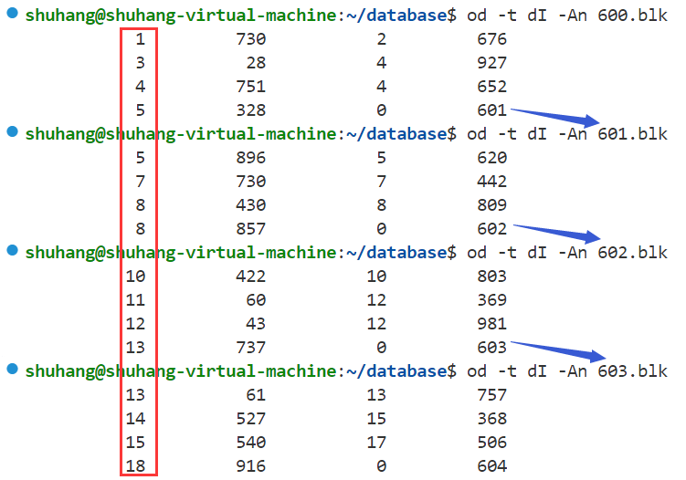
可以看出 A 属性的值是在磁盘块中存储是不断递增的。
步骤二：归并排序
- while (1) {
- int min_R = INT_MAX, min_S = INT_MAX;

- // 找到 R 和 S 的当前最小值
- for (int i = 0; i < R_count; i++) {
- if (R_blocks[i] && R_indices[i] < MAX_TUPLES_PER_BLOCK) {
- if (R_values[i][0] < min_R) {
- min_R = R_values[i][0];
- }
- }
- }
- for (int i = 0; i < S_count; i++) {
- if (S_blocks[i] && S_indices[i] < MAX_TUPLES_PER_BLOCK) {
- if (S_values[i][0] < min_S) {
- min_S = S_values[i][0];
- }
- }
- }

- // 如果都没有可用元组，结束
- if (min_R == INT_MAX || min_S == INT_MAX) break;

- // 如果 R 和 S 的最小值相等，处理匹配
- if (min_R == min_S) {
- S_buffer_size = 0;

- // 缓存所有等于 min_S 的 S 元组
- for (int i = 0; i < S_count; i++) {
- while (S_blocks[i] && S_indices[i] < MAX_TUPLES_PER_BLOCK && S_values[i][0] == min_S) {
- S_buffer[S_buffer_size][0] = S_values[i][0];
- S_buffer[S_buffer_size][1] = S_values[i][1];
- S_buffer_size++;

- // 移动 S 的指针
- S_indices[i]++;
- if (S_indices[i] == MAX_TUPLES_PER_BLOCK) {
- unsigned int next_addr;
- memcpy(&next_addr, S_blocks[i] + BLOCK_SIZE - sizeof(int), sizeof(int));
- freeBlockInBuffer(S_blocks[i], buf);
- if (next_addr != 0) {
- S_blocks[i] = readBlockFromDisk(next_addr, buf);
- S_indices[i] = 0;
- getTuple(S_blocks[i], 0, &S_values[i][0], &S_values[i][1]);
- } else {
- S_blocks[i] = NULL;
- }
- } else {
- getTuple(S_blocks[i], S_indices[i], &S_values[i][0], &S_values[i][1]);
- }
- }
- }

- // 遍历所有等于 min_R 的 R 元组，与 S_buffer 中的元组连接
- for (int i = 0; i < R_count; i++) {
- while (R_blocks[i] && R_indices[i] < MAX_TUPLES_PER_BLOCK && R_values[i][0] == min_R) {
- for (int j = 0; j < S_buffer_size; j++) {
- // 输出匹配的结果
- if (result_count == (BLOCK_SIZE - sizeof(int)) / (2 TUPLE_SIZE)) {
- int next_addr = result_addr + 1;
- memcpy(result_block + BLOCK_SIZE - sizeof(int), &next_addr, sizeof(int));
- writeBlockToDisk(result_block, result_addr, buf);
- freeBlockInBuffer(result_block, buf);
- result_block = getNewBlockInBuffer(buf);
- result_count = 0;
- }

- memcpy(result_block + result_count 16, &R_values[i][0], sizeof(int));
- memcpy(result_block + result_count 16 + 4, &R_values[i][1], sizeof(int));
- memcpy(result_block + result_count 16 + 8, &S_buffer[j][0], sizeof(int));
- memcpy(result_block + result_count 16 + 12, &S_buffer[j][1], sizeof(int));
- // 打印连接结果
- printf("| %-4d | %-4d | %-4d | %-4d |\n", R_values[i][0], R_values[i][1], S_buffer[j][0], S_buffer[j][1]);
- result_count++;
- total_join_num++;
- }

- // 移动 R 的指针
- R_indices[i]++;
- if (R_indices[i] == MAX_TUPLES_PER_BLOCK) {
- unsigned int next_addr;
- memcpy(&next_addr, R_blocks[i] + BLOCK_SIZE - sizeof(int), sizeof(int));
- freeBlockInBuffer(R_blocks[i], buf);
- if (next_addr != 0) {
- R_blocks[i] = readBlockFromDisk(next_addr, buf);
- R_indices[i] = 0;
- getTuple(R_blocks[i], 0, &R_values[i][0], &R_values[i][1]);
- } else {
- R_blocks[i] = NULL;
- }
- } else {
- getTuple(R_blocks[i], R_indices[i], &R_values[i][0], &R_values[i][1]);
- }
- }
- }
- } else {
- // 如果 min_R 和 min_S 不相等，移动较小值的指针
- if (min_R < min_S) {
- for (int i = 0; i < R_count; i++) {
- if (R_blocks[i] && R_indices[i] < MAX_TUPLES_PER_BLOCK && R_values[i][0] == min_R) {
- R_indices[i]++;
- if (R_indices[i] == MAX_TUPLES_PER_BLOCK) {
- unsigned int next_addr;
- memcpy(&next_addr, R_blocks[i] + BLOCK_SIZE - sizeof(int), sizeof(int));
- freeBlockInBuffer(R_blocks[i], buf);
- if (next_addr != 0) {
- R_blocks[i] = readBlockFromDisk(next_addr, buf);
- R_indices[i] = 0;
- getTuple(R_blocks[i], 0, &R_values[i][0], &R_values[i][1]);
- } else {
- R_blocks[i] = NULL;
- }
- } else {
- getTuple(R_blocks[i], R_indices[i], &R_values[i][0], &R_values[i][1]);
- }
- }
- }
- } else {
- for (int i = 0; i < S_count; i++) {
- if (S_blocks[i] && S_indices[i] < MAX_TUPLES_PER_BLOCK && S_values[i][0] == min_S) {
- S_indices[i]++;
- if (S_indices[i] == MAX_TUPLES_PER_BLOCK) {
- unsigned int next_addr;
- memcpy(&next_addr, S_blocks[i] + BLOCK_SIZE - sizeof(int), sizeof(int));
- freeBlockInBuffer(S_blocks[i], buf);
- if (next_addr != 0) {
- S_blocks[i] = readBlockFromDisk(next_addr, buf);
- S_indices[i] = 0;
- getTuple(S_blocks[i], 0, &S_values[i][0], &S_values[i][1]);
- } else {
- S_blocks[i] = NULL;
- }
- } else {
- getTuple(S_blocks[i], S_indices[i], &S_values[i][0], &S_values[i][1]);
- }
- }
- }
- }
- }
- }

- // 写入最后的结果块
- if (result_count > 0) {
- int end_addr = 0;
- memcpy(result_block + BLOCK_SIZE - sizeof(int), &end_addr, sizeof(int));
- writeBlockToDisk(result_block, result_addr, buf);
- freeBlockInBuffer(result_block, buf);
- }

对归并段进行多路归并连接：
1. 初始化：程序定义了一些变量，用于存储 R 和 S 的当前最小值、缓冲区和索引状态等。
2. 查找最小值：在两个关系 R 和 S 中分别寻找当前有效元组的最小值。这个过程使用了两个循环来遍历每个关系的块，确保只考虑当前处于有效范围内的元组。
3. 判断连接条件：
- 相等情况：如果 min_R 和 min_S 相等，程序将缓存所有等于 min_S 的 S 元组，并找到的 R 元组与这些 S 元组进行连接。
· 当找到一个新的元组时，检查结果块是否已满。如果已满，则将当前结果块写入磁盘并创建一个新的结果块。
· 然后，将 R 和 S 的所有相关元组复制到结果块，并打印连接的结果。
- 不相等情况：如果 min_R 和 min_S 不相等，程序会相应地移动较小值的指针。具体来说：
· 如果 min_R 小，则移动 R 的指针并获取下一个元组。
· 如果 min_S 小，则移动 S 的指针并获取下一个元组。
· 如果该块元组都访问过了，根据块的最后四个bit 查看下一个磁盘块的地址，并加载。
4. 写入最后的结果块：在所有的连接操作完成后，如果还有未写入的结果，程序会将这些结果写入一个最终的结果块并释放相关资源。

3.1.2 查询优化算法设计
任选下列查询语句中的三条，将其转化为对应的查询执行树，并且根据设计的查询优化算法，对生成的查询执行树进行优化。
·SELECT [ ENAME = ’Mary’ & DNAME = ’Research’ ] ( EMPLOYEE JOIN DEPARTMENT )
PROJECTION [ BDATE ] ( SELECT [ ENAME = ’John’ & DNAME = ’ Research’ ] ( EMPLOYEE JOIN DEPARTMENT) )

·SELECT [ ESSN = ’01’ ] ( PROJECTION [ ESSN, PNAME ] ( WORKS_ON JOIN PROJECT ) )

·PROJECTION [ ENAME ] ( SELECT [ SALARY < 3000 ] ( EMPLOYEE JOIN SELECT [ PNO = ’P1’ ] ( WORKS_ON JOIN PROJECT ) )

·PROJECTION [ DNAME, SALARY ] ( AVG [ SALARY ] ( SELECT [ DNAME = ’ Research’ ] ( EMPLOYEE JOIN DEPART MENT) )
本实验选择下面三句：
- queries = [
- "SELECT [ ENAME = 'Mary' & DNAME = 'Research' ] ( EMPLOYEE JOIN DEPARTMENT )",
- "PROJECTION [ BDATE ] ( SELECT [ ENAME = 'John' & DNAME = 'Research' ] ( EMPLOYEE JOIN DEPARTMENT ) )",
- "SELECT [ ESSN = '01' ] ( PROJECTION [ ESSN, PNAME ] ( WORKS_ON JOIN PROJECT ) )"
- ]
具体执行步骤如下：
- 初始查询执行树形成
每条查询语句首先被解析为初始的查询执行树。在生成的初始执行树中，SELECT、PROJECTION 和 JOIN 等操作按照查询语句的书写顺序排列，但并未进行优化。例如，对于查询 3，其初始执行树是 SELECT 操作位于最外层，直接作用于 PROJECTION，而 PROJECTION 再作用于 JOIN 操作。这里需要考虑查询执行树生成的结构，一开始考虑使用文本形式，但这样树状的形势不太好展示，因此通过了解使用了graphviz图形库进行可视化展示，这样效果更好。具体部分代码如下：
- from graphviz import Digraph type: ignore

- class QueryNode:
- def __init__(self, operator, children=None, attributes=None, condition=None):
- self.operator = operator
- self.children = children if children else []
- self.attributes = attributes
- self.condition = condition
- self.id = id(self) 唯一标识符

- def __repr__(self):
- desc = self.operator
- if self.attributes:
- desc += f" [{', '.join(self.attributes)}]"
- if self.condition:
- desc += f" [Condition: {self.condition}]"
- return desc

- def to_graphviz(self, graph):
- label = self.__repr__()
- graph.node(str(self.id), label)
- for child in self.children:
- graph.edge(str(self.id), str(child.id))
- child.to_graphviz(graph)

- def visualize(self, filename='query_tree'):
- graph = Digraph(comment='Query Execution Tree')
- self.to_graphviz(graph)
- graph.render(filename, view=True)
其次需要考虑如何进行分析生成查询执行树，这里使用的是python的PLY库构建了语法分析器，定义了基本的词法和语法规则，能够将查询语句划分为词，并且通过语法分析识别SELECT、PROJECTION等操作，具体设计代码如下：
- parser.py

- import ply.lex as lex
- import ply.yacc as yacc
- from query_tree import QueryNode

- 定义保留字
- reserved = {
- 'SELECT': 'SELECT',
- 'PROJECTION': 'PROJECTION',
- 'JOIN': 'JOIN',
- 'AVG': 'AVG',
- }

- 词法分析器
- tokens = [
- 'LPAREN',
- 'RPAREN',
- 'LBRACKET',
- 'RBRACKET',
- 'COMMA',
- 'AND',
- 'EQUALS',
- 'LT',
- 'IDENT',
- 'STRING',
- 'NUMBER'
- ] + list(reserved.values())

- 定义简单的符号
- t_LPAREN = r'\('
- t_RPAREN = r'\)'
- t_LBRACKET = r'\['
- t_RBRACKET = r'\]'
- t_COMMA = r','
- t_AND = r'&'
- t_EQUALS = r'='
- t_LT = r'<'

- t_ignore = ' \t'

- 定义字符串
- def t_STRING(t):
- r'\'[^\']\''
- t.value = t.value.strip('\'')
- return t

- 定义数字
- def t_NUMBER(t):
- r'\d+'
- t.value = t.value
- return t

- 定义标识符和保留字
- def t_IDENT(t):
- r'[A-Za-z_][A-Za-z0-9_]'
- t.type = reserved.get(t.value.upper(), 'IDENT') 保留字优先
- return t

- 跳过换行符
- def t_newline(t):
- r'\n+'
- pass

- 处理非法字符
- def t_error(t):
- print(f"Illegal character '{t.value[0]}'")
- t.lexer.skip(1)

- lexer = lex.lex()

- 定义运算符优先级
- precedence = (
- ('left', 'AND'),
- ('left', 'JOIN'),
- ('left', 'SELECT', 'PROJECTION', 'AVG'),
- )

- 语法分析器

- def p_query(p):
- '''query : operation'''
- p[0] = p[1]

- def p_operation_select(p):
- '''operation : SELECT LBRACKET condition RBRACKET LPAREN operation RPAREN'''
- node = QueryNode('SELECT', children=[p[6]], condition=p[3])
- p[0] = node

- def p_operation_projection(p):
- '''operation : PROJECTION LBRACKET attributes RBRACKET LPAREN operation RPAREN'''
- node = QueryNode('PROJECTION', children=[p[6]], attributes=p[3])
- p[0] = node

- def p_operation_avg(p):
- '''operation : AVG LBRACKET IDENT RBRACKET LPAREN operation RPAREN'''
- node = QueryNode('AVG', children=[p[6]], attributes=[p[3]])
- p[0] = node

- def p_operation_join(p):
- '''operation : operation JOIN operation'''
- left = p[1]
- right = p[3]
- node = QueryNode('JOIN', children=[left, right])
- p[0] = node

- def p_operation_table(p):
- '''operation : IDENT'''
- node = QueryNode('TABLE', attributes=[p[1]])
- p[0] = node

- def p_condition_and(p):
- '''condition : condition AND condition'''
- p[0] = f"{p[1]} & {p[3]}"

- def p_condition_equals(p):
- '''condition : IDENT EQUALS value'''
- p[0] = f"{p[1]} = {p[3]}"

- def p_condition_lt(p):
- '''condition : IDENT LT value'''
- p[0] = f"{p[1]} < {p[3]}"

- def p_value(p):
- '''value : STRING
- | NUMBER'''
- p[0] = p[1]

- def p_attributes_multiple(p):
- '''attributes : attributes COMMA IDENT'''
- p[0] = p[1] + [p[3]]

- def p_attributes_single(p):
- '''attributes : IDENT'''
- p[0] = [p[1]]

- def p_error(p):
- if p:
- print(f"Syntax error at '{p.value}'")
- else:
- print("Syntax error at EOF")

- parser = yacc.yacc()
1. 词法分析
在处理查询过程中，首先进行的是词法分析，这一部分负责将输入字符串拆分成一个个记号（tokens）。这项工作是通过 PLY（Python Lex-Yacc）库实现的。
- 识别的记号：在查询中的每一个部分都会被识别为一个特定的记号。例如，对于 PROJECTION [ DNAME, SALARY ] ( AVG [ SALARY ] ( SELECT [ DNAME = 'Research' ] ( EMPLOYEE JOIN DEPARTMENT ) ) )，会产生记号如 PROJECTION、LBRACKET、IDENT、COMMA 等。

- 输入的示例记号：
· PROJECTION: 被识别为 PROJECTION。
· [ DNAME, SALARY ]: 被拆分为 LBRACKET、IDENT、COMMA、IDENT、RBRACKET 等。

2. 语法分析
完成记号化之后，语法分析器会继续对记号序列进行验证，确保它符合定义的文法规则，并构建出一个解析树。

- 定义的操作：
· SELECT 操作: SELECT [ condition ] ( operation )
· PROJECTION 操作: PROJECTION [ attributes ] ( operation )
· AVG 操作: AVG [ IDENT ] ( operation )
· JOIN 操作: operation JOIN operation

- 解析树构建：解析器在处理记号时，会利用 QueryNode 创建树结构，每个操作会形成树中的一个节点。

3.查询步骤分析
处理查询 PROJECTION [ DNAME, SALARY ] ( AVG [ SALARY ] ( SELECT [ DNAME = 'Research' ] ( EMPLOYEE JOIN DEPARTMENT ) ) ) 的过程如下：

i. 顶层操作:
- 首先处理 PROJECTION [ DNAME, SALARY ] ( ... )。
- 创建一个 QueryNode 类型的节点，表示 PROJECTION，并将属性设置为 DNAME 和 SALARY。

ii. 内层操作:
- 然后处理 AVG [ SALARY ] ( SELECT [ DNAME = 'Research' ] ( EMPLOYEE JOIN DEPARTMENT ) )。
- 这又创建一个 QueryNode 类型的节点，表示 AVG，属性为 SALARY。

iii. 处理 SELECT 操作:
- 处理 SELECT [ DNAME = 'Research' ] ( EMPLOYEE JOIN DEPARTMENT )。
- 在这个操作中，会建立一个 condition 节点（即 DNAME = 'Research'）和一个 JOIN 操作节点。

V. JOIN 操作:
- 对 EMPLOYEE JOIN DEPARTMENT 进行处理。
- 这里已经形成了另一个 QueryNode，表示两个表的连接。

最终解析树结构
最终生成的解析树将体现查询的结构，每个操作会作为树中的一个节点：
- 根节点是 PROJECTION。
- 它的子节点为 AVG 操作。
- AVG 节点又有 SELECT 操作作为子节点。
- SELECT 节点有两个子节点：条件和 JOIN 操作节点。
- JOIN 节点则有 EMPLOYEE 和 DEPARTMENT 表作为子节点。
代码运行时：
1. 词法分析器将输入拆分成记号，并将其传递给语法分析器。
2. 语法分析器遵循文法规则构建出树形结构。
3. 解析树中的每个操作可以根据查询的语义进行执行，最终返回结果集。

- 优化规则的应用
针对生成的初始查询执行树，我们结合课上所学以及这里特异的几条查询语句，从各种优化规则进行选择，实现了基于选择下推和条件分解的优化规则。对于简单条件（如 ENAME = 'Mary'），我们将其直接下推到与之相关的表子树中。对于复合条件（如 ENAME = 'Mary' & DNAME = 'Research'），我们进一步分解条件并分别下推到相关表的子树上。
在优化查询 3 时，扩展了优化逻辑，使 SELECT 操作能够穿透 PROJECTION，直接下推到 JOIN 的左右子节点，确保选择操作尽量靠近数据源，从而减少中间结果的规模。
- # optimizer.py

- from query_tree import QueryNode

- def split_conditions(condition):
- """将复杂条件字符串按 '&' 拆分为单个条件的列表。"""
- return condition.split('&')

- def optimize(node):
- if node is None:
- return None

- # 优化子节点
- optimized_children = [optimize(child) for child in node.children]
- node.children = optimized_children

- # 实现选择下推并分解复杂选择条件
- if node.operator == 'SELECT' and len(node.children) == 1:
- child = node.children[0]

- # 处理 SELECT -> PROJECTION 的情况
- if child.operator == 'PROJECTION':
- grandchild = child.children[0]
- if grandchild.operator == 'JOIN':
- # 下推 SELECT，尝试作用于 JOIN 的左右子节点
- select_condition = node.condition
- left_child, right_child = grandchild.children

- # 分配选择条件到 JOIN 的左、右子节点
- left_conditions = [cond for cond in split_conditions(select_condition) if "ESSN" in cond]
- right_conditions = [cond for cond in split_conditions(select_condition) if "PNAME" in cond]

- if left_conditions:
- left_select_condition = " & ".join(left_conditions)
- left_child = QueryNode('SELECT', children=[left_child], condition=left_select_condition)
- if right_conditions:
- right_select_condition = " & ".join(right_conditions)
- right_child = QueryNode('SELECT', children=[right_child], condition=right_select_condition)

- # 更新 JOIN 节点
- optimized_join = QueryNode('JOIN', children=[left_child, right_child])
- # 保留 PROJECTION 操作
- node = QueryNode('PROJECTION', children=[optimized_join], attributes=child.attributes)
- else:
- # 如果 PROJECTION 的子节点不是 JOIN，无法下推，保留原结构
- node.children = [optimize(child)]

- # 处理 SELECT -> JOIN 的情况
- elif child.operator == 'JOIN':
- conditions = split_conditions(node.condition)
- left_child, right_child = child.children

- # 分配选择条件到 JOIN 的左、右子节点
- left_conditions = [cond for cond in conditions if "ESSN" in cond or "ENAME" in cond]
- right_conditions = [cond for cond in conditions if "PNAME" in cond or "DNAME" in cond]

- if left_conditions:
- left_select_condition = " & ".join(left_conditions)
- left_child = QueryNode('SELECT', children=[left_child], condition=left_select_condition)
- if right_conditions:
- right_select_condition = " & ".join(right_conditions)
- right_child = QueryNode('SELECT', children=[right_child], condition=right_select_condition)

- # 更新 JOIN 节点的子节点为优化后的选择子节点
- node = QueryNode('JOIN', children=[left_child, right_child])

- return node

- 优化后查询执行树的生成

通过优化后，每条查询的执行树结构得到了简化。优化后的执行树体现了选择下推的规则，并在逻辑上更贴近实际的数据库执行策略。
接下来我们来结合具体的运行结果进行讲解，运行main.py之后可得到如下，分别是终端的运行结果和图形库自动生成的pdf文件，分别是查询1、2、3未优化和优化后的结果。

3.2实验结果
（1）关系查询操作
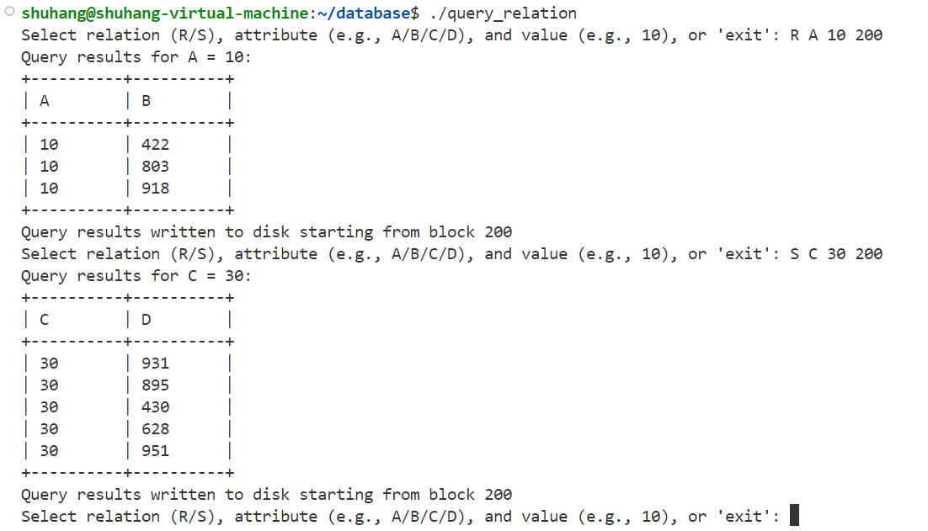
操作过程的消耗情况：
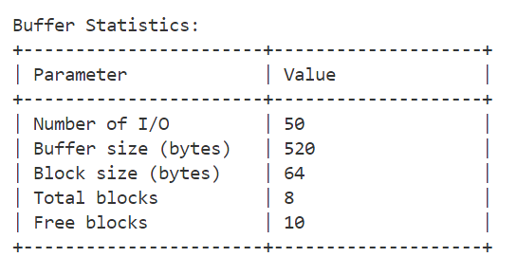
（2）关系投影操作
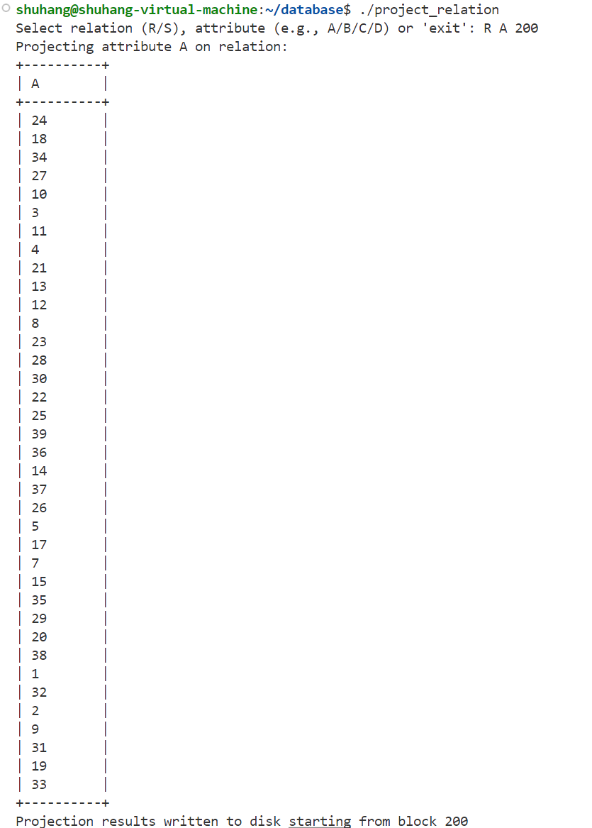
操作过程的消耗情况：
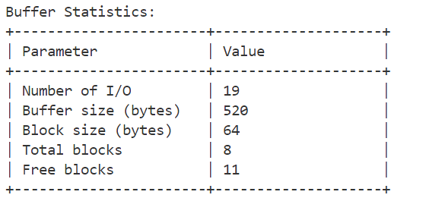
（3）循环嵌套连接
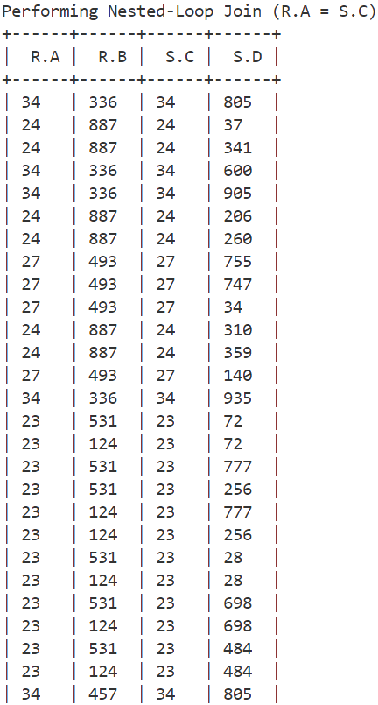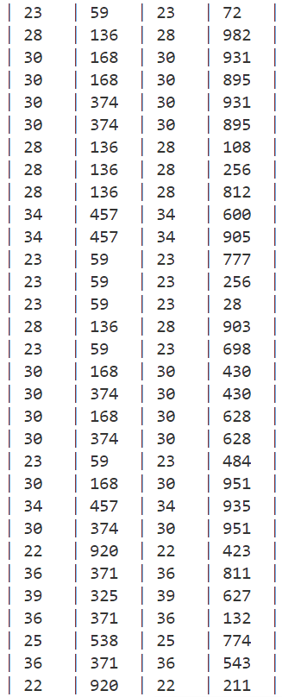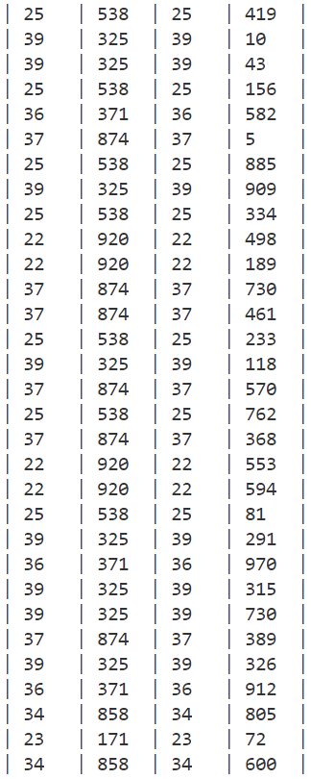
操作过程的消耗情况：
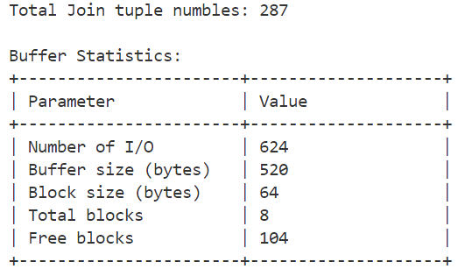
（4）哈希连接
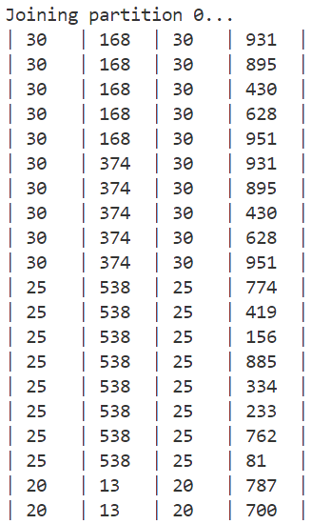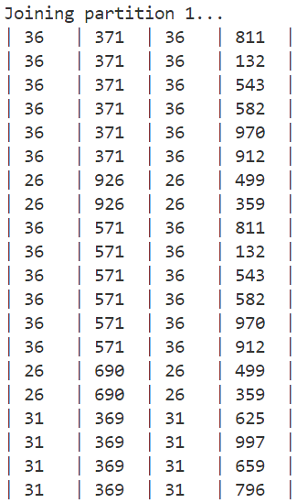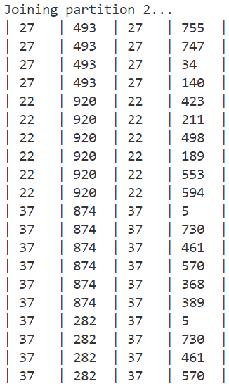
操作过程的消耗情况：
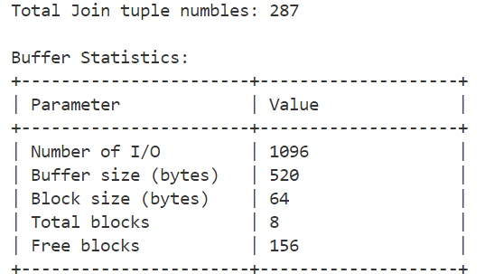
（5）归并连接
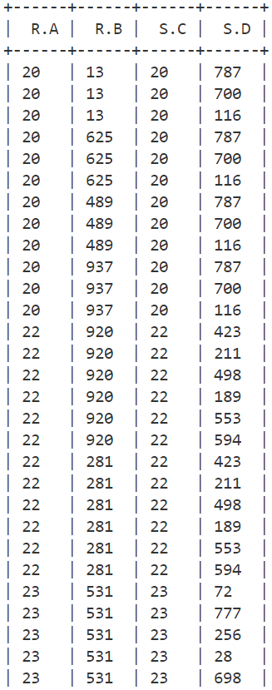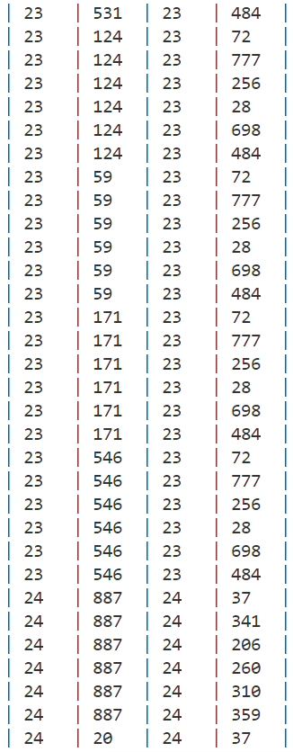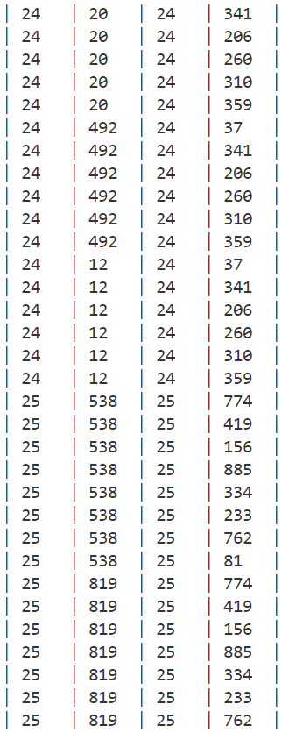
操作过程的消耗情况：
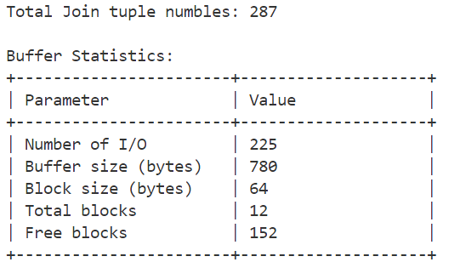
（5）优化后的查询执行树
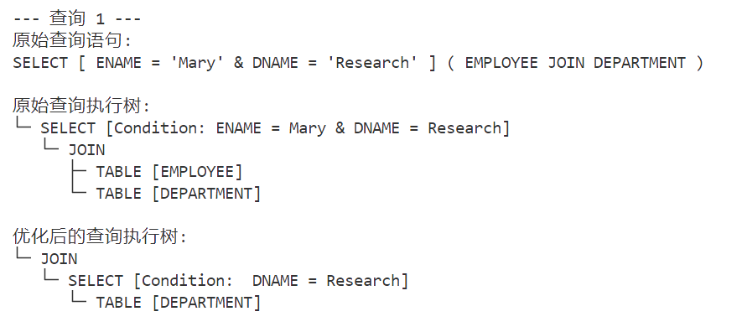
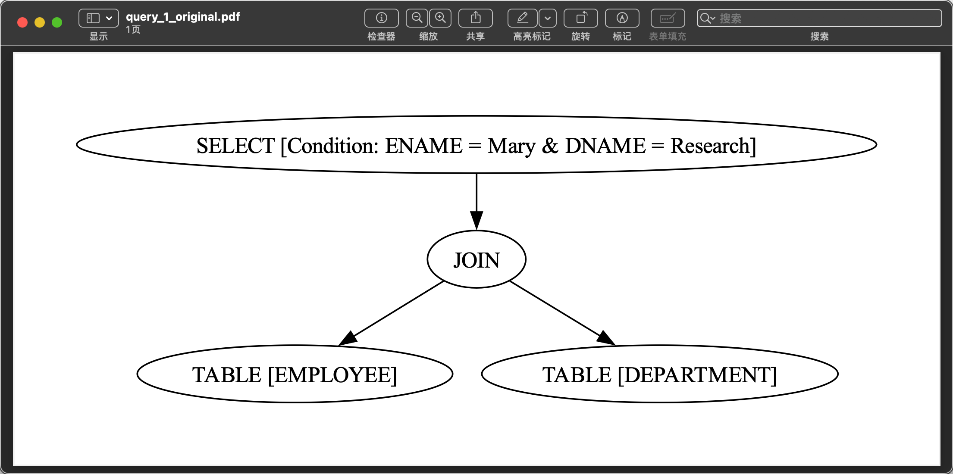
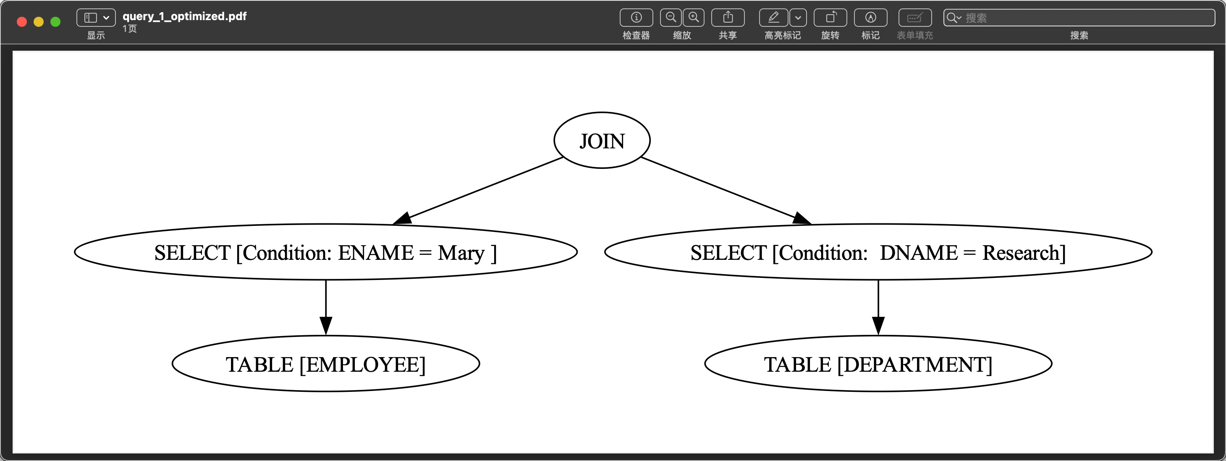
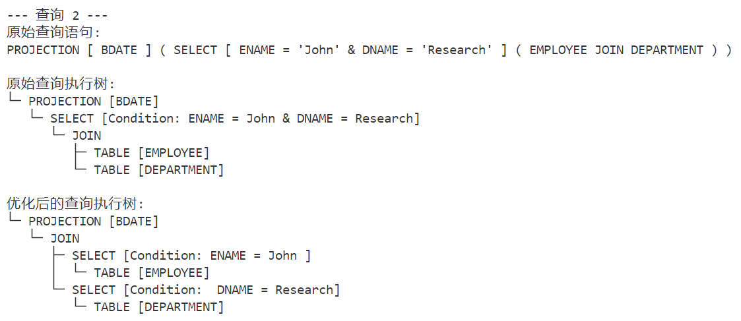
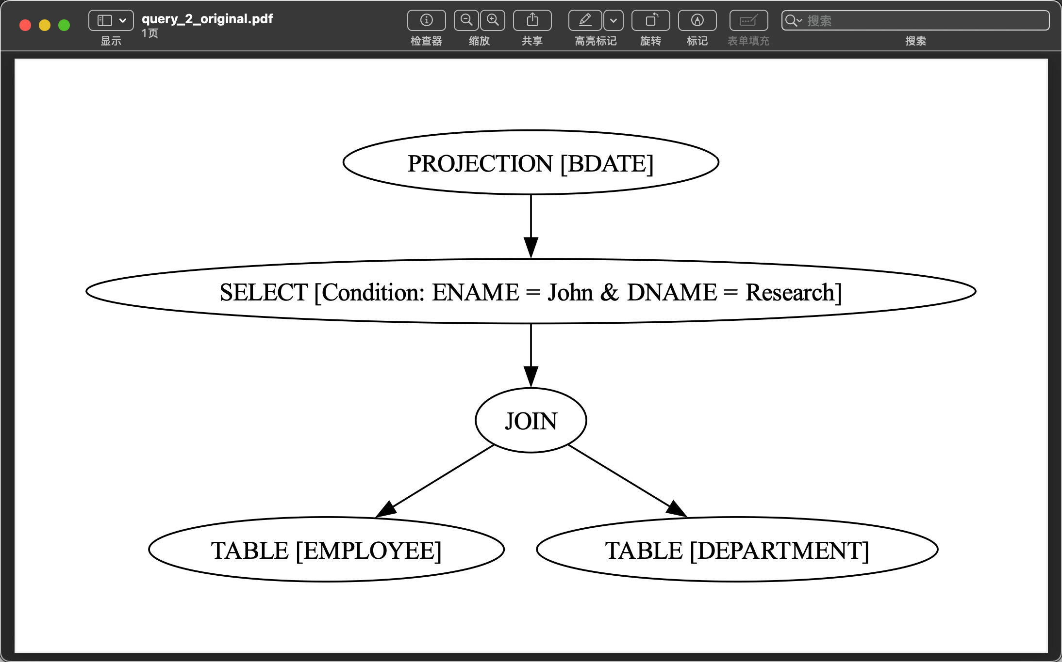
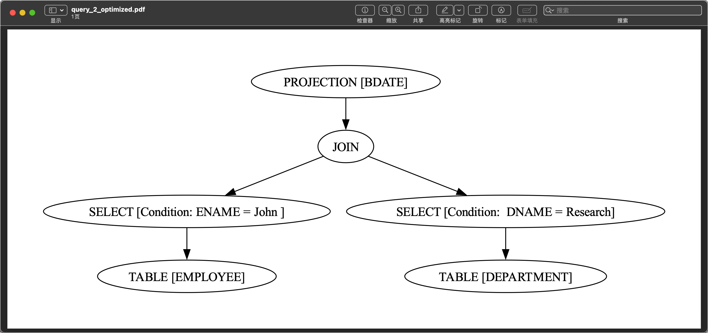
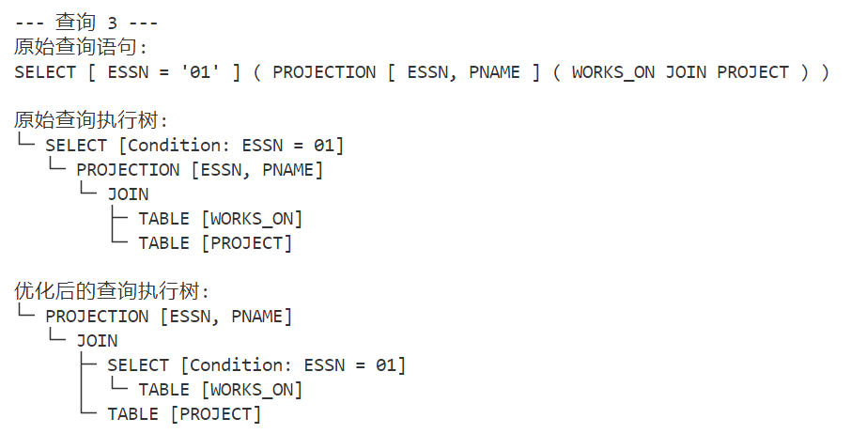
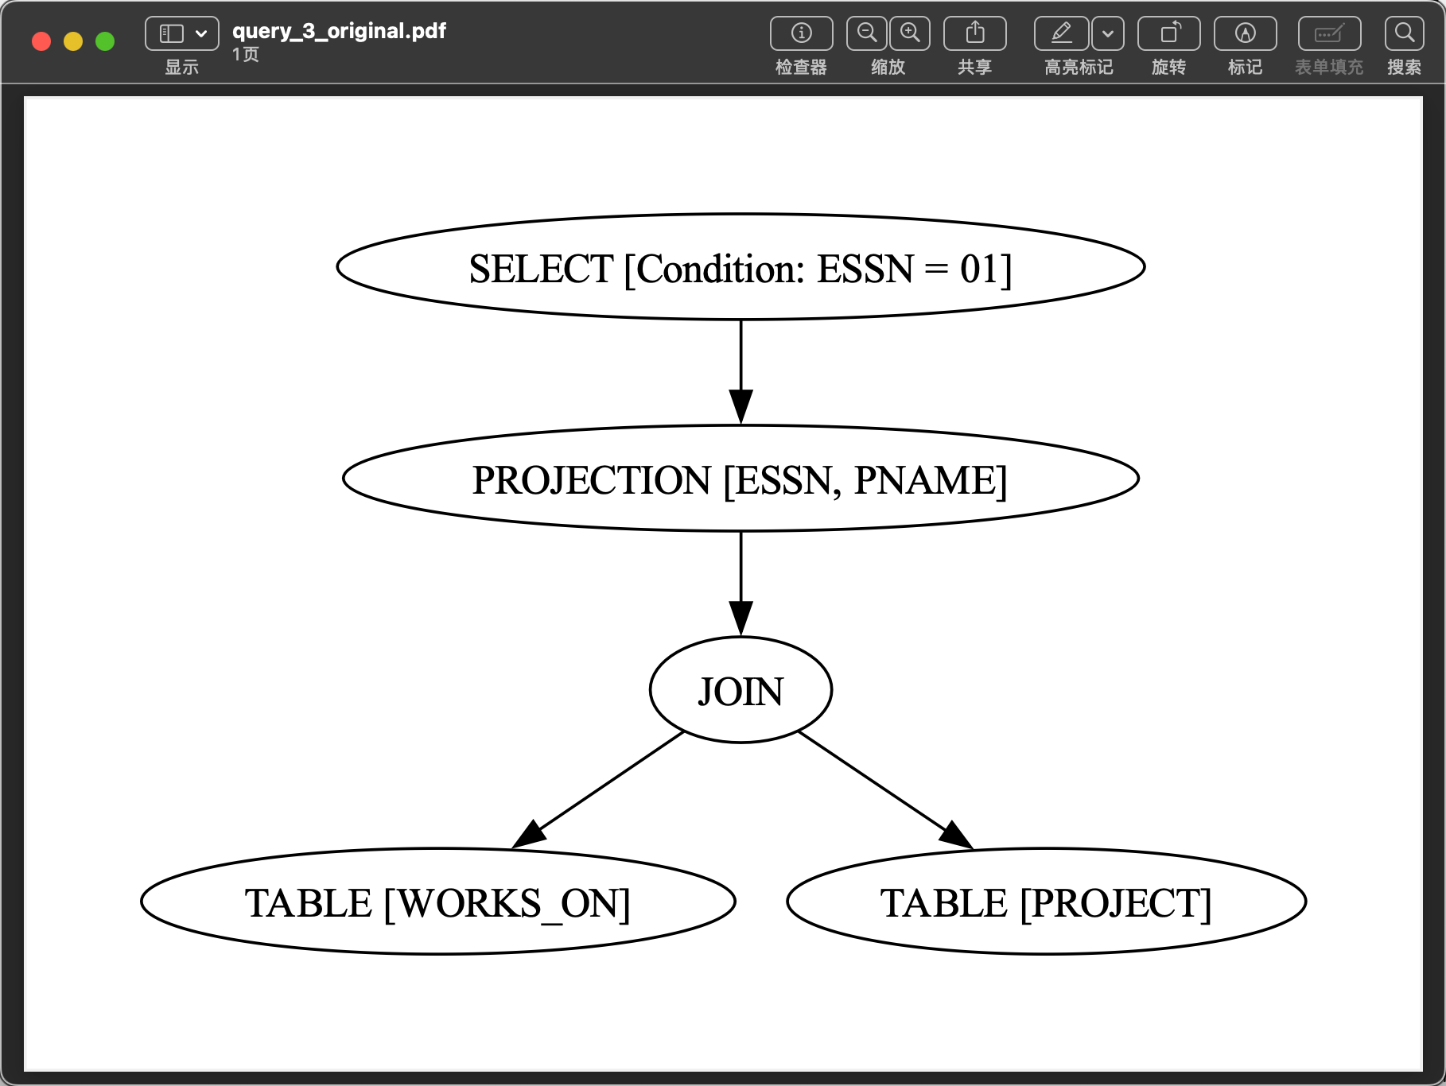
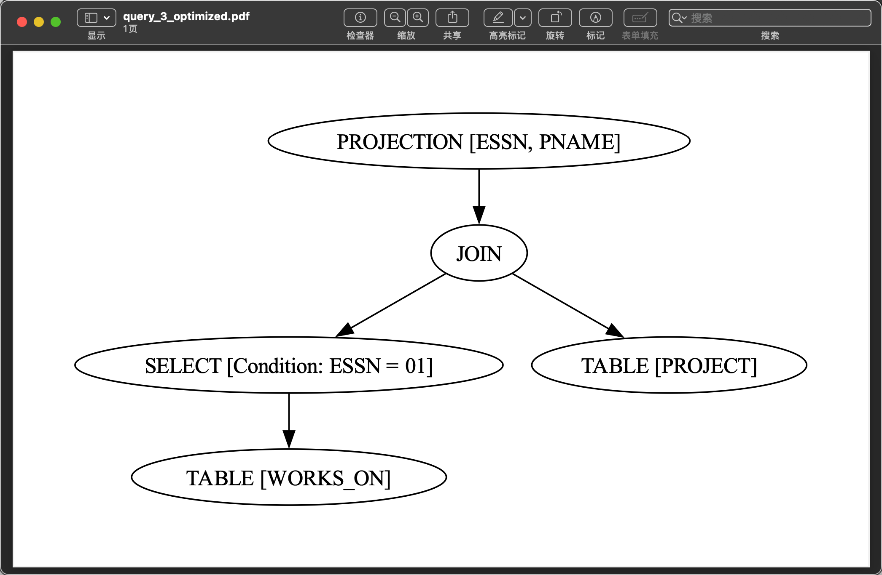

实验心得
在此次实验中，我深入学习并实践了关系连接和查询优化算法的实现过程。通过编写代码，生成数据集并在模拟磁盘环境中存储，我加深了对关系型数据库物理存储和块操作的理解。在关系连接部分，我实现了多种连接方法，包括嵌套循环连接、哈希连接和归并连接。通过对比其I/O复杂性和运行效率，明确了不同连接方式的适用场景。
在查询优化实验中，我设计并生成了查询执行树，学习了选择下推和条件分解等优化策略的实际应用。这些优化在减少中间结果规模、提升查询效率方面效果显著。同时，通过引入Python的PLY库进行语法解析，以及Graphviz库对查询执行树的可视化，我体会到了工具在复杂逻辑展示和实现中的重要作用。
实验让我认识到理论与实践相结合的重要性，也增强了我分析问题和设计解决方案的能力。在未来的学习中，我将进一步探索更复杂的优化算法，努力提升对数据库系统性能优化的掌握程度。

